Министерство науки и высшего образования Российской Федерации

Пензенский государственный университет

Кафедра “Вычислительна техника”

**ОТЧЁТ**

по лабораторной работе №10

# по курсу “ИТ в ПД”

На тему “ GitHub. Совместная работа”

# 

# 

                                                                                                                Выполнили

# студ. группы 23ВВВ1:

# ПрохоровД.С

# Панькин Р.А.

# Приняли т.к.н доцент

# Юрова.О.В

# Митрохина Н.Ю

Пенза 2024

**Цель:** научиться работать с веб-сервисом для хостинга проектов и их совместной разработки GitHub. Создать свой публичный репозиторий.

**Этап 1 (подготовительный).**

**Выполняет студент №1:**

Создал локальный репозиторий и инициализировал его; связал созданный репозиторий с удаленным (FinalWork); убедился в том, что привязка прошла успешно, выполнив соответствующую команду; извлек и загрузил в локальный репозиторий содержимое из удаленного репозитория.Далее создал в своем локальном репозитории новый файл .docx, содержащий отчет по данной лабораторной работе; - зафиксировал изменения, выполнив соответствующие команды; добавив в локальный репозиторий файлы проекта.

1.

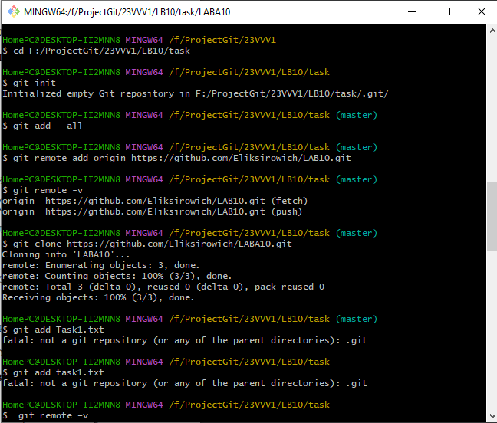

2.

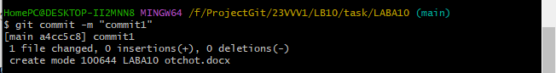

3.

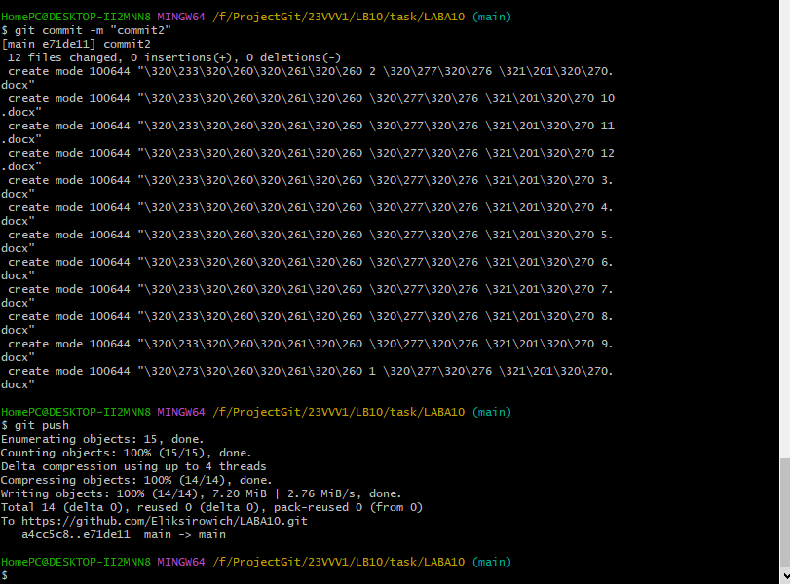

4.

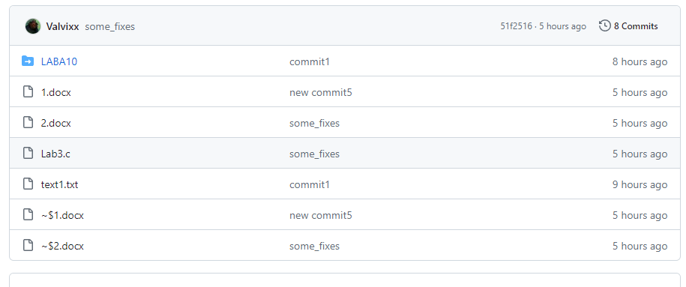

**Этап 2 (основной).**

**Для студента №1:**

Я создал новую ветку в моем локальном репозитории с названием "Ivanov" и переключился на нее. Затем я внёс изменения в код проекта, изменив имена переменных, и зафиксировал эти изменения с помощью команд Git. После этого я создал файл 1.docx в моей ветке, где описал свои действия и добавил скриншоты, включая скриншоты из консоли Git. Я также зафиксировал добавление этого файла. Затем отправил зафиксированные изменения в удаленный репозиторий в мою ветку "Ivanov" на GitHub для сохранности данных. После того как мои изменения будут просмотрены координатором проекта, выполнится слияние с веткой.

1.

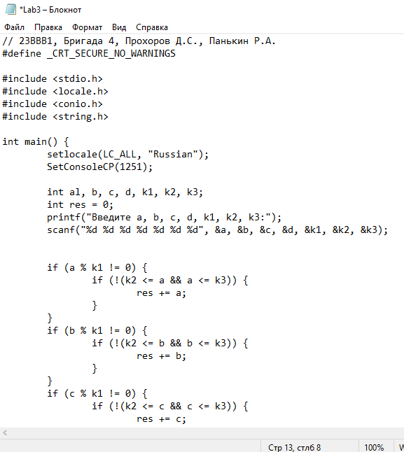

2.

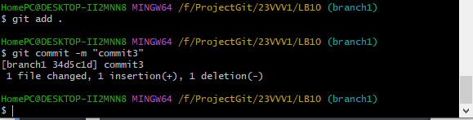

3.

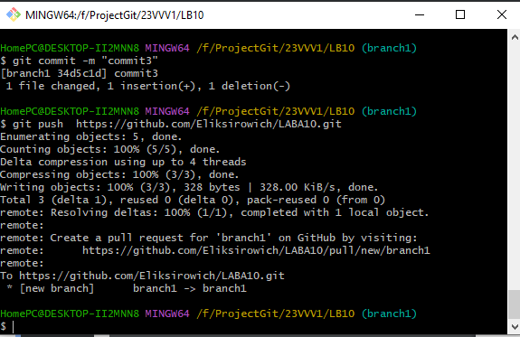

**Для студента №2:**

Я подтвердил участие в совместной работе на GitHub, склонировал общий репозиторий FinalWork и создал локальную копию проекта. Затем я создал новую ветку с моей фамилией "Petrov" и переключился на нее.Для индивидуального задания я изменил объявление всех переменных так, чтобы каждая переменная была на новой строке, добавив пояснительные комментарии. Я зафиксировал каждое изменение с помощью Git и создал файл 2.docx, где описал мои действия и добавил скриншоты из консоли Git.Затем я отправил зафиксированные изменения в мою ветку на удаленный репозиторий на GitHub. После проверки координатором проекта (студентом №1), я выполнил слияние моей ветки с веткой в локальном репозитории и отправил изменения на ветку master на GitHub

1.

2.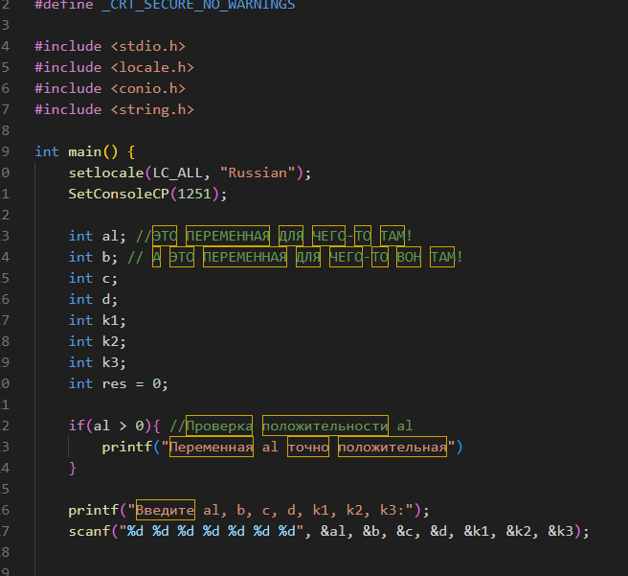  
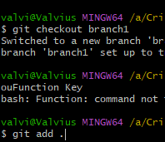

**Этап 3 (заключительный).**

**Выполняет студент №1:**

Я получил все добавленные изменения в свой локальный репозиторий. Затем я оформил отчет, в который включил описание моих действий и действий студентов нашей бригады, используя информацию из их файлов.После этого я зафиксировал изменения и добавил ссылку на наш совместный репозиторий в конце отчета. Затем снова зафиксировал изменения и отправил их в удаленный репозиторий в главную ветку.

Ссылка на github <https://github.com/Eliksirowich/LABA10.git>

**Вывод:** научились работать с веб-сервисом для хостинга проектов и их совместной разработки GitHub. Создали свой публичный репозиторий.